Міністерство освіти і науки України
Національний технічний університет України
«Київський політехнічний інститут імені Ігоря Сікорського»
Факультет інформатики та обчислювальної техніки
Кафедра обчислювальної техніки

Лабораторна робота №1
з дисципліни
«Об’єктно-орієнтоване програмування»
на тему
« Знайомство із середовищем розробки та складання модульних проєктів програм»

Виконала: Перевірив:
студентка групи ІМ-55 Рекечинський Д. О.
Опенько Софія Володимирівна
Номер в списку - 20

Київ 2026

Завдання:
1. Створити у обраному середовищі розробки проєкт з ім’ям Lab1.
2. Написати вихідний текст програми згідно варіанту завдання.
3. Скомпілювати вихідний текст і отримати виконуваний файл програми.
4. Перевірити роботу програми. За потреби налагодити програму.
5. Проаналізувати та прокоментувати результати та вихідний текст
програми.
Завдання згідно варіанту:
Для усіх варіантів необхідно створити два пункти меню – "Робота1" та
"Робота2".
1. Потрібно, щоб при виборі пункту меню "Робота1" виконувалося щось
згідно варіанту В1, причому В1 обчислюється за формулою
В1 = Ж mod 4,
де Ж – номер студента у журналі, mod – залишок від ділення
2. Запрограмувати також, щоб при виборі пункту меню "Робота2"
виконувалося щось згідно варіанту В2:
В2 = (Ж+1) mod 4
0 варіант
Вікно діалогу для вводу тексту, яке має стрічку вводу (Edit
Control) та дві кнопки: [Так] і [Відміна]. Якщо ввести рядок
тексту і натиснути [Так], то у головному вікні повинен
відображатися текст, що був введений.
1 варіант
Вікно діалогу з повзунком горизонтального скролінгу (Horizontal
scroll Bar) та дві кнопки: [Так] і [Відміна]. Рухаючи повзунок
скролінгу користувач вводить число у діапазоні від 1 до 100.
Після натискування кнопки [Так] вибране число буде
відображатися у головному вікні

Main file (Lab1_oop.cpp):
#include "module1.h"
#include "module2.h"

wchar_t textResult[256] = L"Тут буде текст";
int numResult = 50;

void MyWork1(HWND hWnd);
void MyWork2(HWND hWnd);

case ID_ACTIONS_WORK1:
MyWork1(hWnd);
break;
case ID_ACTIONS_WORK:
MyWork2(hWnd);
break;

TextOut(hdc, 20, 20, L"Результат Роботи 1:", 19);
TextOut(hdc, 20, 40, textResult, lstrlen(textResult));
wchar_t buf[64];
wsprintf(buf, L"Вибране число: %d", numResult);
TextOut(hdc, 20, 80, L"Результат Роботи 2:", 19);
TextOut(hdc, 20, 100, buf, lstrlen(buf));

void MyWork1(HWND hWnd)
{
if (Func_MOD1(hWnd, textResult, 256) == 1)
{
InvalidateRect(hWnd, NULL, TRUE);
}
}

//функція обробник для пункту Work2
void MyWork2(HWND hWnd)
{
if (Func_MOD2(hWnd, &numResult) == 1)
{
InvalidateRect(hWnd, NULL, TRUE);
}
}
module1.h:
#pragma once
#include <windows.h>

extern int Func_MOD1(HWND hWnd, wchar_t* textAddress, int maxLetters);
module2.h:
#pragma once
#include <windows.h>

extern int Func_MOD2(HWND hWnd, int* valueAddress);
module1.cpp:
#include "module1.h"

static wchar_t* text = nullptr;
static int maxLetters_local = 0;

static INT_PTR CALLBACK DlgProc1(HWND hDlg, UINT iMessage, WPARAM wParam, LPARAM lParam)
{
switch (iMessage)
{
case WM_COMMAND:
if (LOWORD(wParam) == 1 || LOWORD(wParam) == IDOK)
{
GetDlgItemText(hDlg, 1001, text, maxLetters_local);

EndDialog(hDlg, 1);
break;
}

if (LOWORD(wParam) == 2 || LOWORD(wParam) == IDCANCEL)
{
EndDialog(hDlg, 0);
break;
}
break;
default: break;
}
return FALSE;
}

int Func_MOD1(HWND hWnd, wchar_t* textAddress, int maxLetters)
{
text = textAddress;
maxLetters_local = maxLetters;
return DialogBox(GetModuleHandle(NULL), MAKEINTRESOURCE(129), hWnd, DlgProc1);
}
module2.cpp:
#include "resource.h"
#include "module2.h"

static int* value = nullptr;
static int pos = 50;

static INT_PTR CALLBACK DlgProc2(HWND hDlg, UINT iMessage, WPARAM wParam, LPARAM lParam)
{

HWND hWndScroll = GetDlgItem(hDlg, 1002);

switch (iMessage)
{
case WM_INITDIALOG:

SetScrollRange(hWndScroll, SB_CTL, 1, 100, TRUE);
SetScrollPos(hWndScroll, SB_CTL, pos, TRUE);
SetDlgItemInt(hDlg, IDC_STATIC, pos, TRUE);
return (INT_PTR)TRUE;

case WM_HSCROLL:
pos = GetScrollPos(GetDlgItem(hDlg, 1002), SB_CTL);
switch (LOWORD(wParam))
{
case SB_LINELEFT: pos--; break;
case SB_LINERIGHT: pos++; break;
case SB_THUMBPOSITION:
case SB_THUMBTRACK:
pos = HIWORD(wParam);
break;
default: break;
}

SetScrollPos(hWndScroll, SB_CTL, pos, TRUE);
SetDlgItemInt(hDlg, IDC_STATIC, pos, TRUE);
break;

case WM_COMMAND:
if (LOWORD(wParam) == 1 || LOWORD(wParam) == IDOK)
{
if (value) {
*value = pos;
}
EndDialog(hDlg, 1);
return (INT_PTR)TRUE;
}
if (LOWORD(wParam) == 2 || LOWORD(wParam) == IDCANCEL)
{
EndDialog(hDlg, 0);
return (INT_PTR)TRUE;
}
break;
}
return (INT_PTR)FALSE;
}

int Func_MOD2(HWND hWnd, int* valueAddress)
{
value = valueAddress;
return DialogBox(GetModuleHandle(NULL), MAKEINTRESOURCE(130), hWnd, DlgProc2);
}
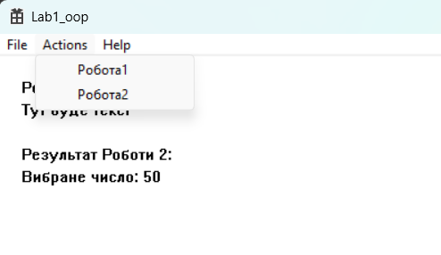
Скріншоти:
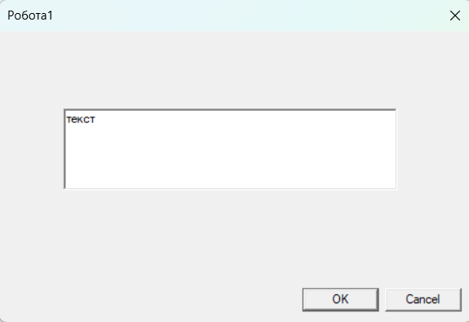
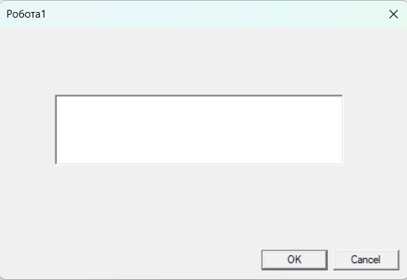
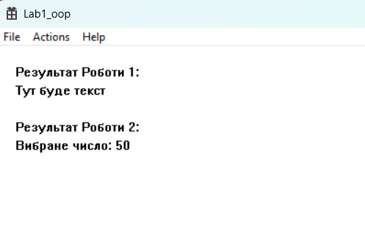

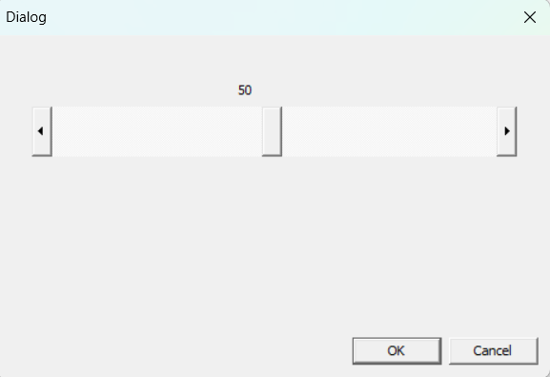
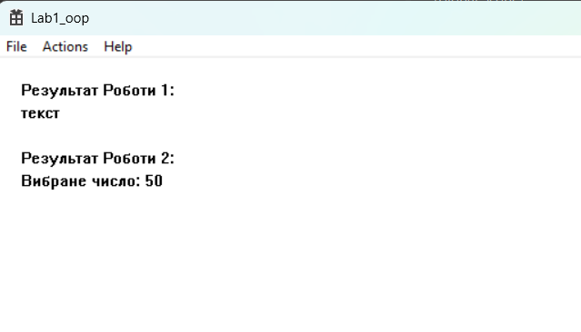

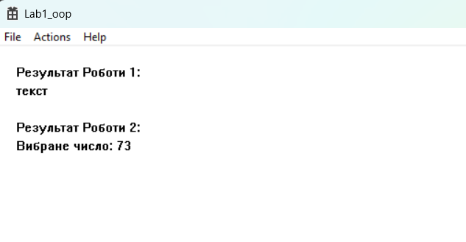
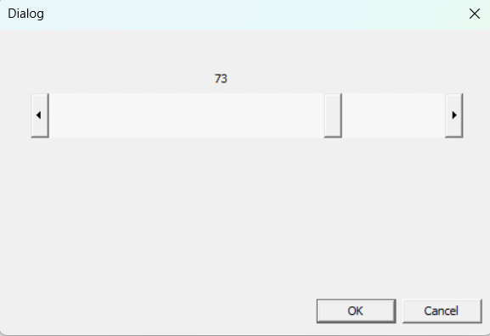

Висновки:
У лабораторній роботі я виконала завдання згідно свого варіанту. Я отримала перші навички створення програм для Windows і навчилася модульному програмуванню.
Я розділила код програми на головний файл та окремі модулі module1 і module2. Це дозволило реалізувати незалежну роботу пунктів меню. Програма успішно протестована та працює без помилок.

